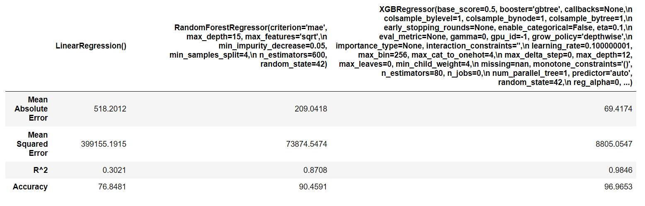

图1 机器学习模型性能

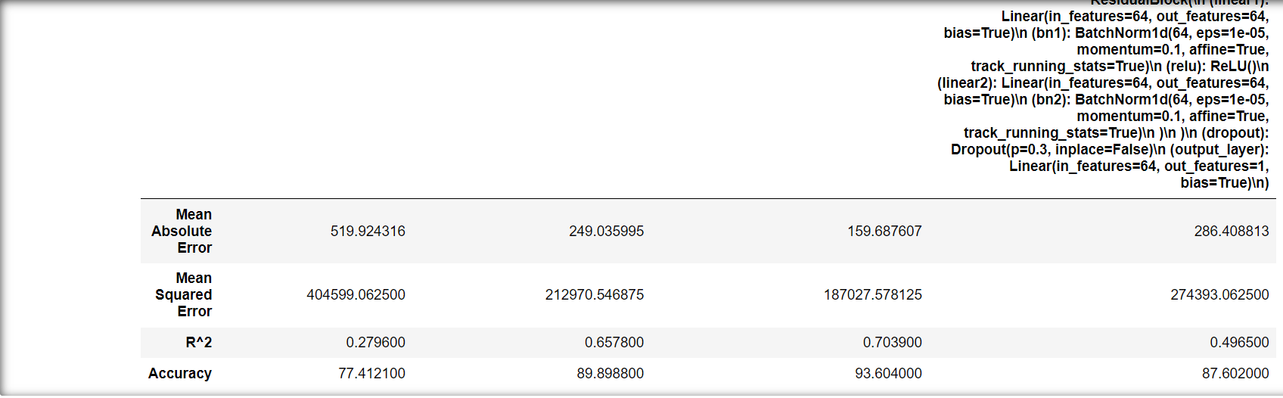

图2 四个深度学习模型性能

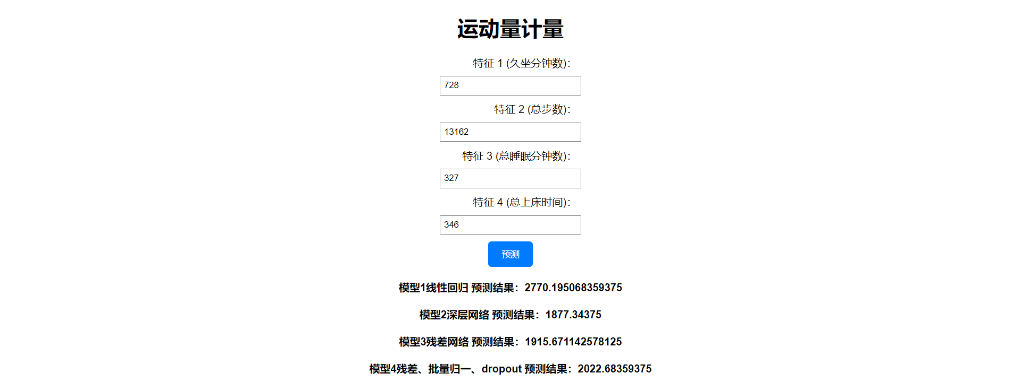

图3 网页端模型效果